**TRƯỜNG ĐẠI HỌC CÔNG NGHỆ THÔNG TIN**

**KHOA KHOA HỌC VÀ KỸ THUẬT THÔNG TIN**



**BÁO CÁO ĐỒ ÁN CUỐI KỲ**

**Môn: Hệ Thống Thông Tin Địa Lý 3 Chiều - IE402.N11.CNCL**

**Đề tài:**

**“XÂY DỰNG HỆ THỒNG GIS ĐỊNH HƯỚNG VỊ TRÍ STARBUCK”**

**Giảng viên: TS. Nguyễn Gia Tuấn Anh – ThS: Lưu Thanh Sơn**

**Sinh viên thực hiện:**

1. 19521966 – Ngô Châu Ngọc Nhi
2. 19521953 – Mã Hải Nhật

**Thành phố Hồ Chí Minh, tháng 12/2022**

**MỤC LỤC**

I. GIỚI THIỆU 4

1. Lý do chọn đề tài 4

2. Mục tiêu đồ án 4

II. XỬ LÍ DỮ LIỆU 4

III. TRÌNH BÀY THÔNG TIN 8

1. Giao diện 8

2. Chức năng 8

IV. KẾT LUẬN 8

**DANH MỤC CÁC HÌNH**

No table of figures entries found.

# I. GIỚI THIỆU

## Lý do chọn đề tài

Ngày nay, với sự phát triển không ngừng của ngành công nghệ thông tin trên toàn cầu, mỗi công nghệ mới ra đời đều được phát triển một cách nhanh chống. Trong đó, hệ thống thông tin địa lý (GIS) là một trong những ứng dụng có giá trị trong ngành địa lý, điều tra, quy hoạch đô thị và cảnh quan môi trường. Với nhiều tính năng ưu việt kỹ thuật GIS đã và đang được triển khai trong nhiều lĩnh vực nghiên cứu và quản lý.

Từ những nhu cầu cá nhân, chúng em muốn xây dựng một hệ thống tìm kiếm chỉ dành riêng cho chuỗi cửa hàng “Starbuck”, giúp người dung có thể dễ dàng tra cứu thông tin vị trí mà mình mong muốn. Chính vị vậy, nhóm chúng em đã thảo luận và quyết định chọn đề tài: “XÂY DỰNG HỆ THỐNG GIS ĐỊNH HƯỚNG VỊ TRÍ STARBUCK”.

## Mục tiêu đồ án

Giúp người dùng dễ dàng tìm kiếm thông tin vị trí “Starbuck” cụ thể và chi tiết. Giảm thiểu thời gian tra cứu và tìm kiếm phức tạp với nhiều thao tác không cần thiết.

Với mong muốn đem lại những trải nghiệm tốt nhất cho người tiêu dùng và tạo ra một sản phẩm thân thiện, nhóm đã tìm kiếm thông tin, xử lí dữ liệu, biên tập và trực quan hóa lên trang web.

# XỬ LÍ DỮ LIỆU

Dữ liệu nhóm sử dụng được cung cấp bởi Kaggle : [Starbucks Locations Worldwide](https://www.kaggle.com/datasets/starbucks/store-locations)

Dữ liệu gồm 25600 dòng và 12 cột

Figure 1

Nhóm đã sử dụng POSTGIS để thu nhỏ dữ liệu lại trong phạm vi quốc gia Việt Nam

Trong quá trình tìm hiểu dữ liệu nhóm đã gặp vấn đề về dữ liệu tọa độ

Figure 2

Việc tọa độ chỉ làm tròn 2 số dẫn đến việc thiếu sự chính xác trên bản đồ và dẫn đến tình huống nơi cần tìm bị sai vị trí dẫn đến nguy hiểm cho người dùng

Figure 3

Nhóm đã đưa ra giải pháp là sẽ sử dụng selenium 1 thư viện dùng để thao tác với html trang web,từ đó có thể get dữ liệu đầy đủ hơn từ google map.

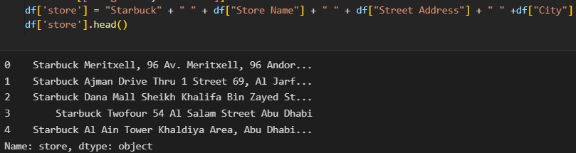

Figure 4

Sử dụng cú pháp là Starbuck, tên cửa hàng, tên đường, thành phố để thao tác với thanh tìm kiếm

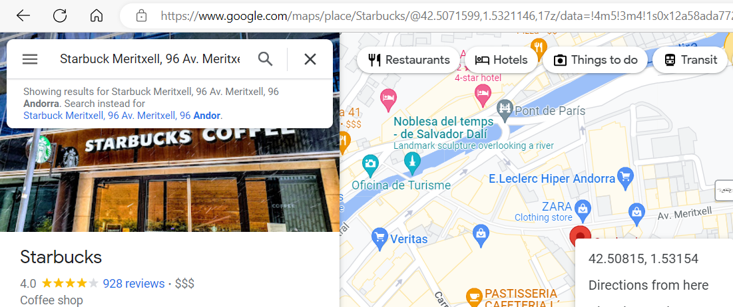

Figure 5

Có thể thấy vị trí cần tìm sẽ thể hiện ở url sau starbuck/@

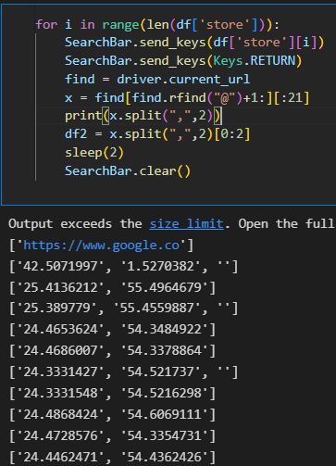

Figure 6

Sau khi kiếm tra lại thì nhóm nhận ra với tọa độ này vẫn sẽ dẫn đến sai lệch vì google cố định zoom:17



Figure 7

Nếu độ zoom khác thì sẽ dẫn đến việc tọa độ bị thay đổi mặc dù marker cùng 1 vị trí



Figure 8

# TRÌNH BÀY THÔNG TIN

## Giao diện

## Chức năng

# KẾT LUẬN

“STARBUCKS” trình bày rõ ràng và các vị trí “Starbuck” cụ thể. Giao diện đơn giản và thân thiện, dễ tiếp cận với nhiều nhóm khách hàng. Hệ thống bước đầu hoàn thiện đã đáp ứng được tối thiểu các nhu cầu của người sử dụng như: tìm kiếm đường đi, tra cứu thông tin, vị trí.

Với nhu cầu sử dụng ngày càng cao của con người, nhóm sẽ tiếp tục nghiên cứu và phát triển hệ thống trong tương lai. Tìm ra những lỗi khắc phục và xây dựng thêm nhiều tính năng bổ ích như: tra cứu vị trí gần nhất, cập nhật tình trạng cửa hàng cũng như thông tin menu của quán để tiếp cận hơn với người tiêu dùng,…

**DANH MỤC TÀI LIỆU THAM KHẢO**

**[1] “Leaflet”:** [Plugins - Leaflet - a JavaScript library for interactive maps (leafletjs.com)](https://leafletjs.com/plugins.html)

**[2] “Stabucks Locations Worldwide”:** [Starbucks Locations Worldwide | Kaggle](https://www.kaggle.com/datasets/starbucks/store-locations)